**Miniconda环境配置**

一、下载Miniconda。

二、最好是在安装的过程就选择将Miniconda添加到环境变量。

三、否则，在安装完成后按如下步骤将Miniconda添加到环境变量：

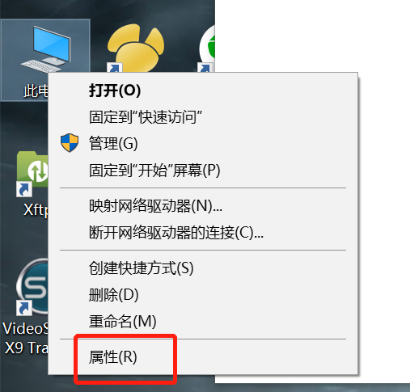

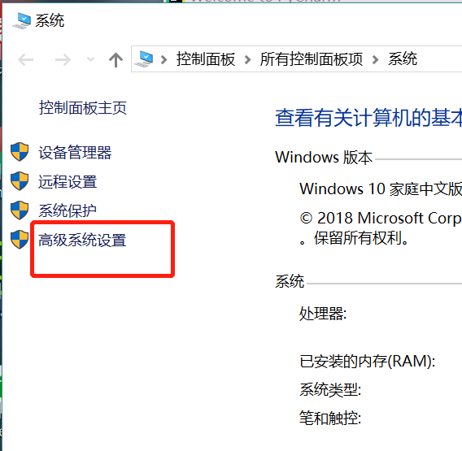

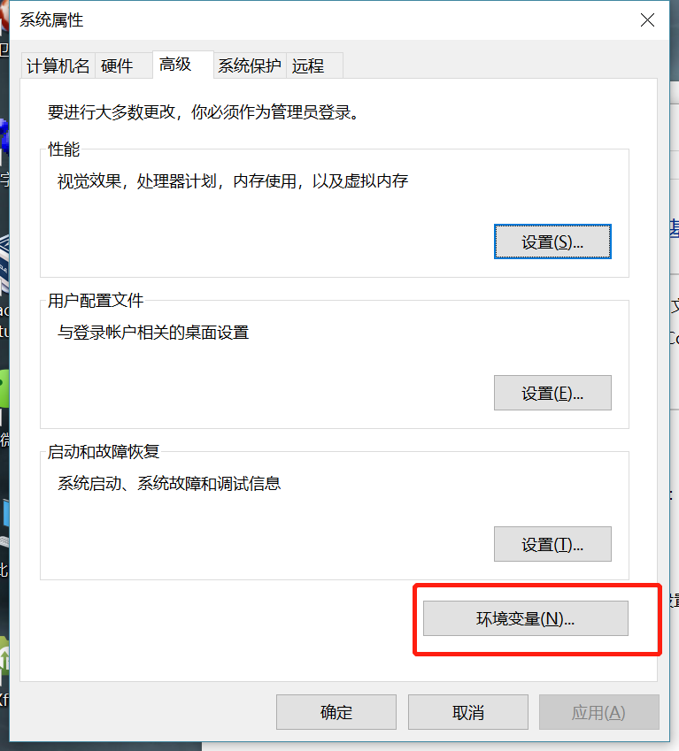

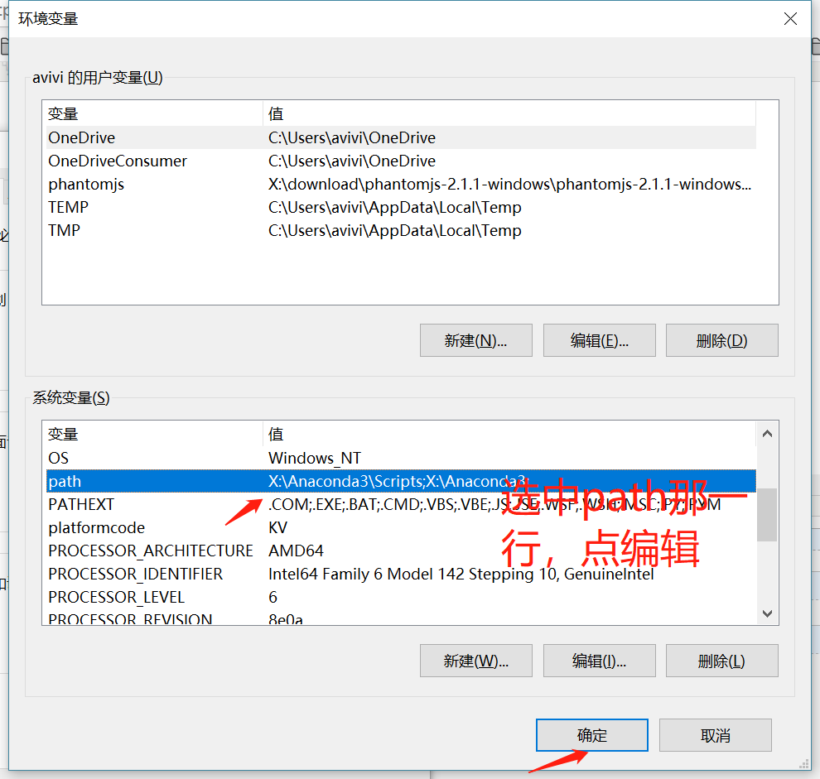

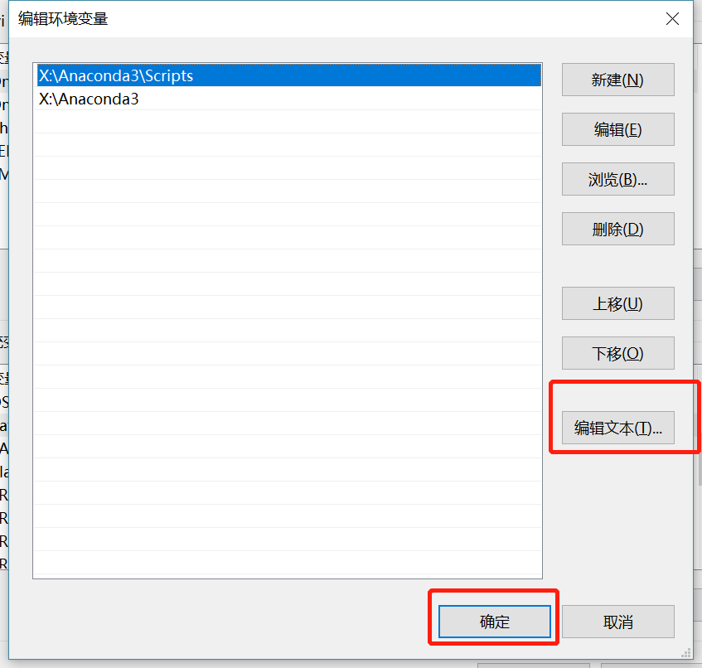

要添加的路径如下：

C:\ProgramData\Miniconda3

C:\ProgramData\Miniconda3\Scripts

C:\ProgramData\Miniconda3\Library\bin

四、但是在启动vscode之后可能会出现以下这种状况

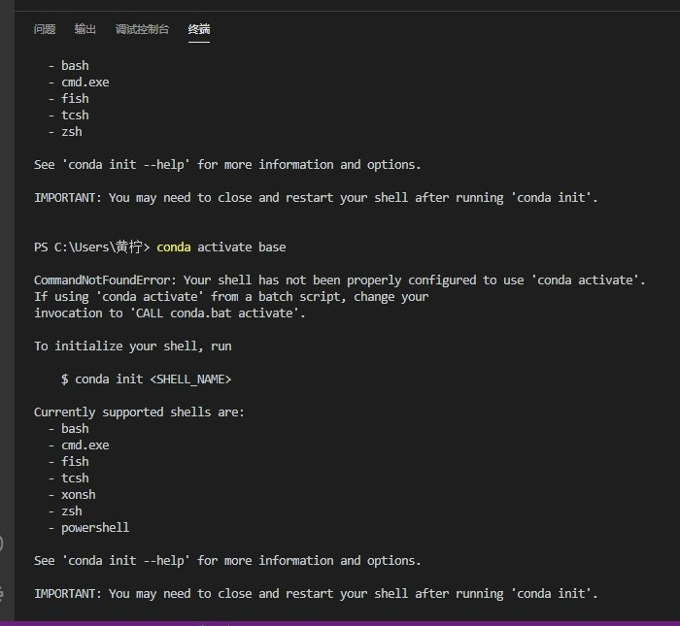

解决方法：通过Win10开始菜单进入PowerShell（管理员）,输入命令set-ExecutionPolicy RemoteSigned。